Segunda Lista de Exercícios de Sistemas de Programação I
1. Qual é a função de cada um dos programas abaixo?
i) Montador; ii) Ligador; iii) Carregador; iv) Compilador; v) Interpretador.
2. Como os computadores fazem a distinção entre números binários negativos e positivos?
3. Escreva os números 5, –5, 10 e –10 em binário usando uma representação com 8 bits.
4. Faça as operações de subtração e soma entre os números binários indicados abaixo.
0011 1011 0111 1001 0001 1101 0011 1111
–0101 0010 = –0001 1010 = +1011 1110 = +0010 1110 =
-------------- -------------- -------------- --------------
5. Uma forma de realizar a subtração binária é complementar o número sendo subtraído e somá-lo com o número do qual ele seria subtraído mais um. Repita as subtrações acima usando esta técnica.
6. Faça as operações E, OU, e OU EXCLUSIVO entre os números do exercício 4.
7. De quantos bits para esquerda temos que deslocar um número binário (inserindo zeros) para que o multipliquemos por 8? Por quanto estamos dividindo um número binário se o deslocamos para a direita de 5 bits?
8. Faça a equação lógica e o circuito (baseado nas portas lógicas E, OU e Inversora) que produz um bit de soma e o de vai um a partir de duas entradas.
9. Mostre como um somador de duas entradas pode ser usado para fazer o deslocamento de um valor de um bit para a esquerda.
10. Desenhe uma ALU com duas entradas de dados de um bit e uma saída de dados de um bit, capaz de fazer as operações E e OU de dois bits e o Complemento de uma das entradas de um bit.
11. Faça a operação de multiplicação entre os números binários indicados abaixo.
0011 1011 0001 1101
×0101 0010 = ×1011 1110 =
-------------- --------------
12. Faça a operação de divisão entre os números binários indicados abaixo. Indique o valor do quociente e do resto.
0111 1001 0011 1111
÷0001 1010 = ÷0010 1110 =
-------------- --------------
13. Mostre como o hardware da figura abaixo pode ser usado para multiplicar o número binário 1001 pelo número binário 0111.
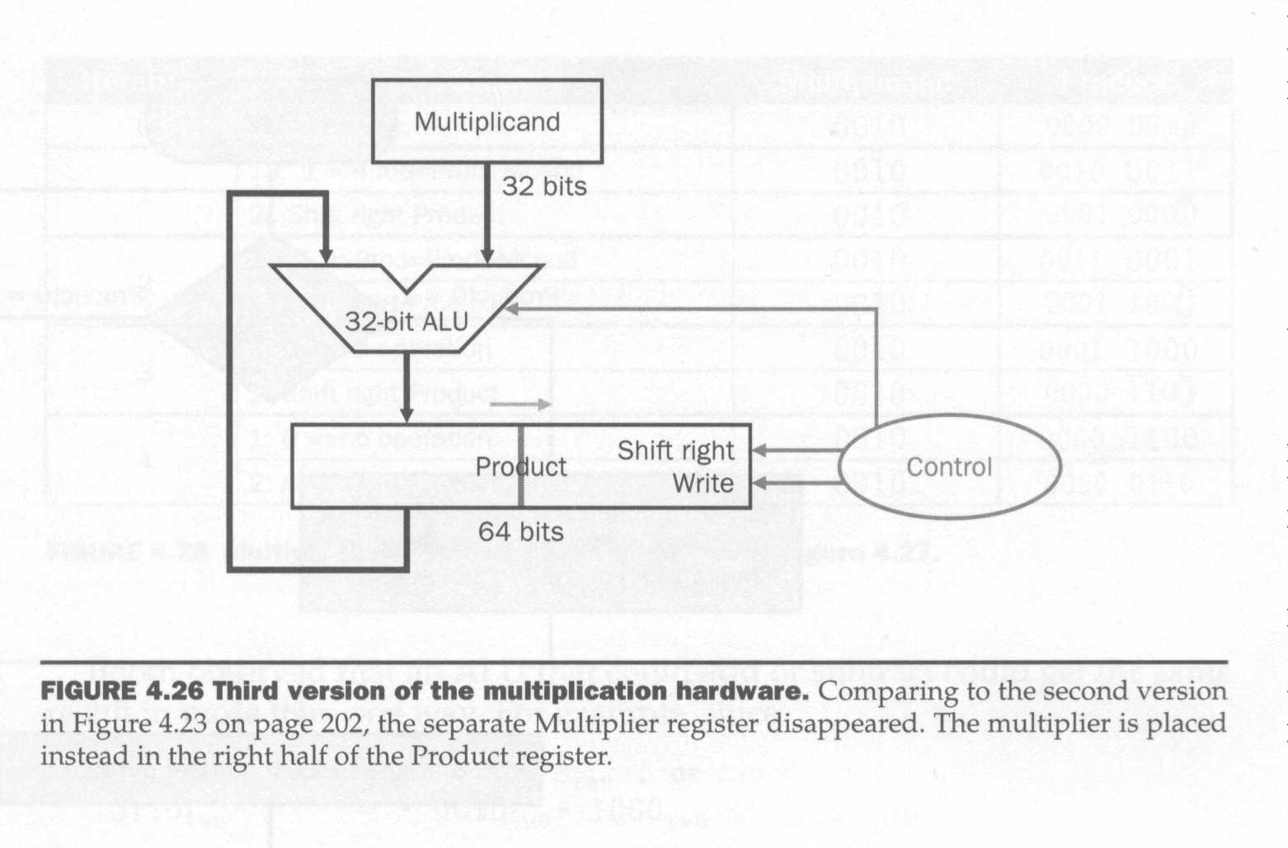
14. Mostre como o hardware da figura abaixo pode ser usado para dividir o número binário 1001 pelo número binário 0111.
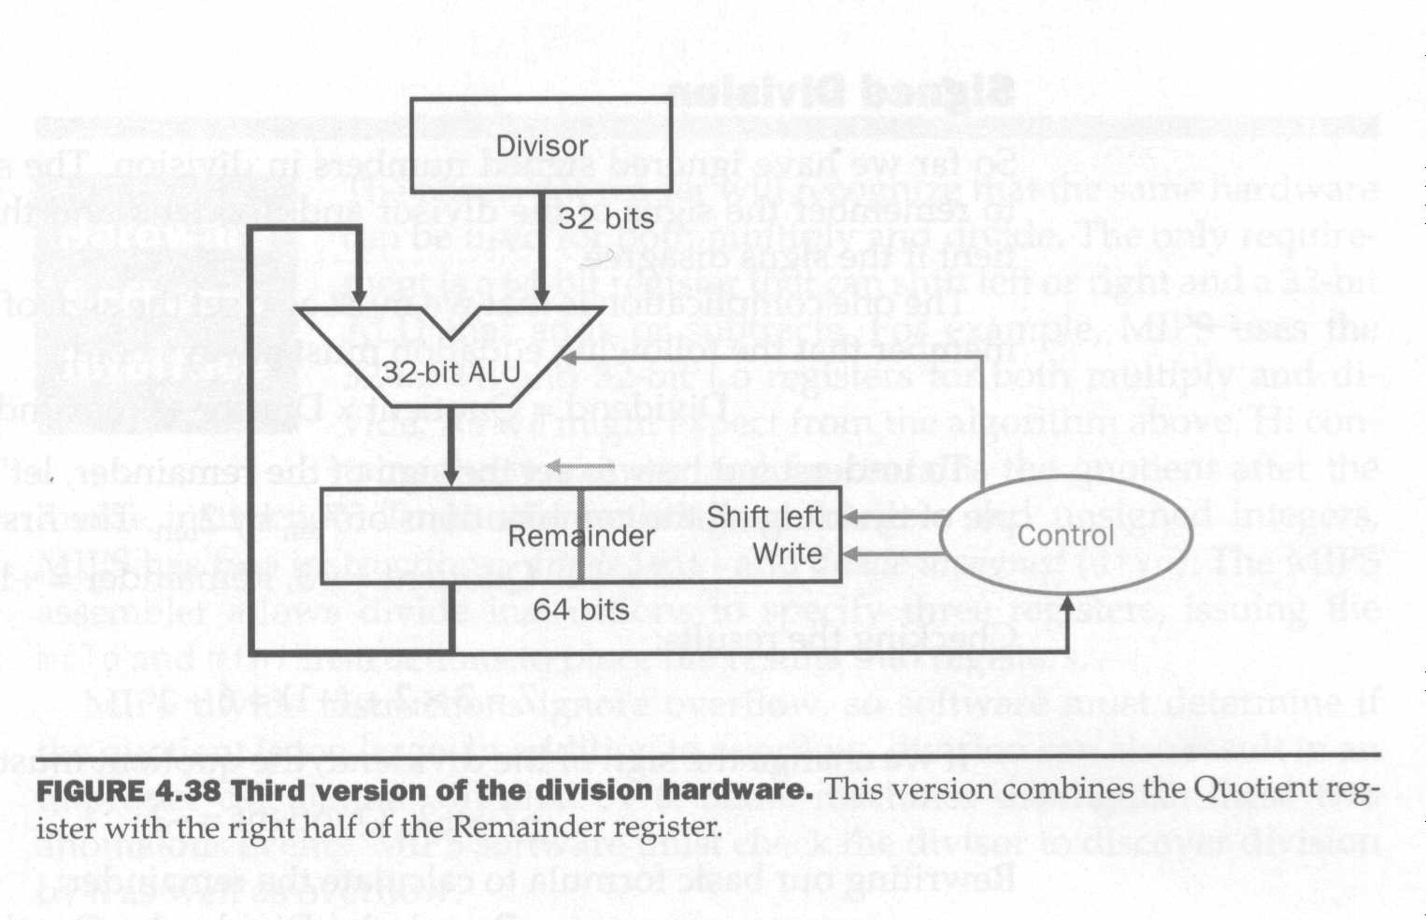
15. Imagine que o processador MIPS não possui unidade funcional de multiplicação e faça um programa em assembly para fazer a multiplicação de dois números de 16 bits sem sinal sem usar a instrução mul (use o algoritmo apresentado em sala de aula).
16. Imagine que o processador MIPS não possui unidade funcional de divisão e faça um programa em assembly para fazer a divisão de dois números de 16 bits sem sinal sem usar a instrução div (use o algoritmo apresentado em sala de aula).
17. Explique por que os computadores, embora consigam operar precisamente com números Inteiros usando as suas instruções aritméticas, não conseguem operar precisamente com números Reais.
18. Mostre a representação binária do número –0.0234375 (que é equivalente a -3/128) no formato IEEE 754 para precisão simples.
19. Por que pode ocorrer underflow em operações com números de ponto flutuante?
20. Some os números 0.5 e –0.0234375 (-3/128) em binário e apresente o resultado com 6 bits de precisão; trunque o resultado na fase de arredondamento.
21. Descreva os passos de execução da instrução “and $2, $3, $4” no processador abaixo.
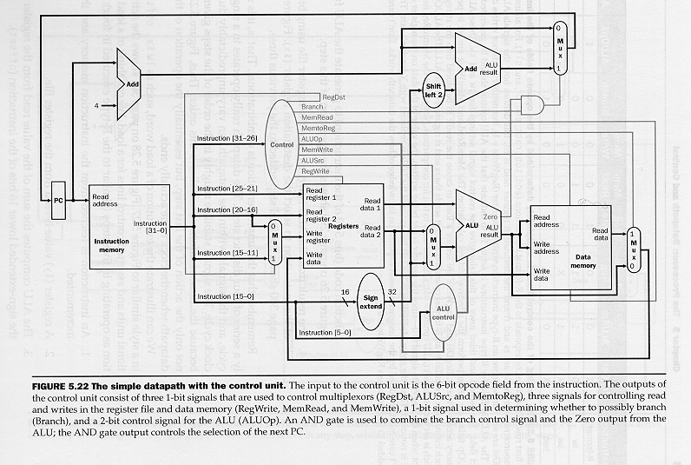
22. Se assumirmos que a implementação de um processador MIPS é igual à do exercício 21 e que:
- As memórias tenham um tempo de acesso (da aplicação do endereço de acesso até a disponibilização dos dados na saída) de 100 ns.
- A ALU e os somadores demorem 15 ns para fazer suas operações.
- O banco de registradores tenha um tempo de acesso de 10 ns.
- Os multiplexadores, a unidade de controle, a unidade de extensão de sinal, acessos ao PC e os fios conectando os componentes não atrasam a propagação dos sinais.
Qual é o valor ideal do período de clock para as instruções add, lw e beq? Qual é o período de clock que este processador tem que ter?
23. Descreva os passos de execução da instrução “and $2, $3, $4” no processador abaixo.
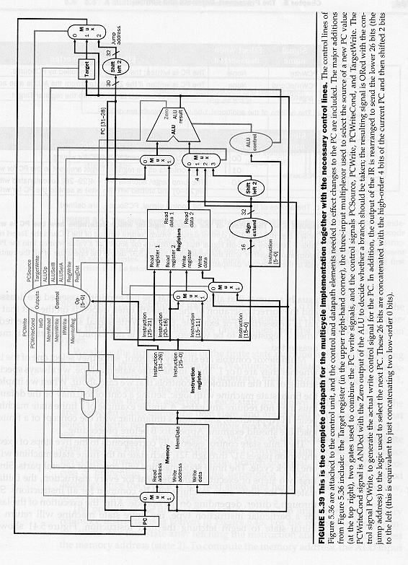
24. Explique o que é uma exceção. Explique o que é uma interrupção.
25. Diga em que bloco do cache abaixo pode ser encontrado o dado cujo endereço é 10001010000001000111000110111011.
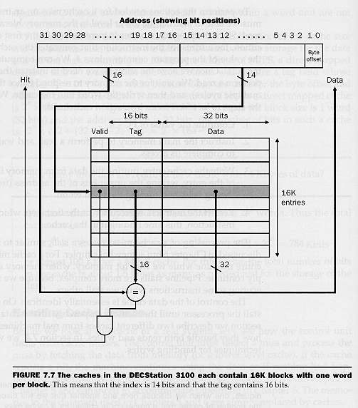
26. A figura abaixo apresenta um pequeno cache direct mapped com oito entradas. Supondo que o endereço de acesso à memória tenha 5 bits, o que ocorre (hit ou miss) a cada acesso de leitura da seqüência de endereços: 11111, 11000, 11001, 11010, 11011, 11000, 11001, 11010, 11011 e 10111? Qual é o estado das entradas do cache após esta seqüência?
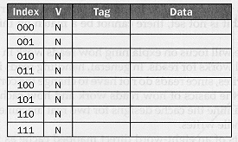
27. O gráfico abaixo mostra o desempenho de caches com diversas configurações diferentes. Explique por que o desempenho, em termos de miss rate, cai para caches pequenos com block sizes grandes.
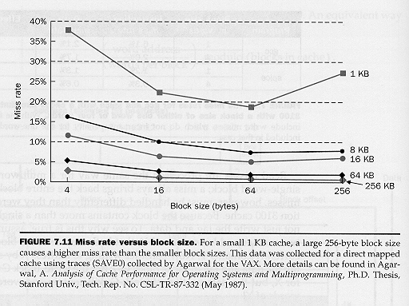

28. A figura abaixo mostra um cache com associatividade 4, 256 sets e blocos de uma palavra de tamanho (32bits). A política de substituição de blocos é LRU. Supondo que, inicialmente:
- todos os blocos de todos os conjuntos têm bit de válido igual a zero
- os blocos sejam numerados da esquerda para direita e que todos eles tenham sido usados em ordem uma vez (o primeiro a ser usado sendo o da direita e o último o da esquerda)
diga que blocos de que conjuntos são modificados e o conteúdo final deles se a seguinte seqüência de escritas é realizada pelo processador:

Escrita | Endereço | Dado
1 | 1111 0000 1111 0000 1111 0000 1111 0000 | 0000 0000 0000 0000 0000 0000 0000 0000
2 | 1111 1111 1111 1111 1111 1111 1111 1100 | 0000 0000 0000 0000 0000 0000 0000 0000
3 | 1111 0000 1111 0000 1111 0000 1111 0000 | 1111 1111 1111 1111 1111 1111 1111 1111
4 | 1111 1111 1111 1111 1111 1111 1111 1100 | 1111 1111 1111 1111 1111 1111 1111 1111

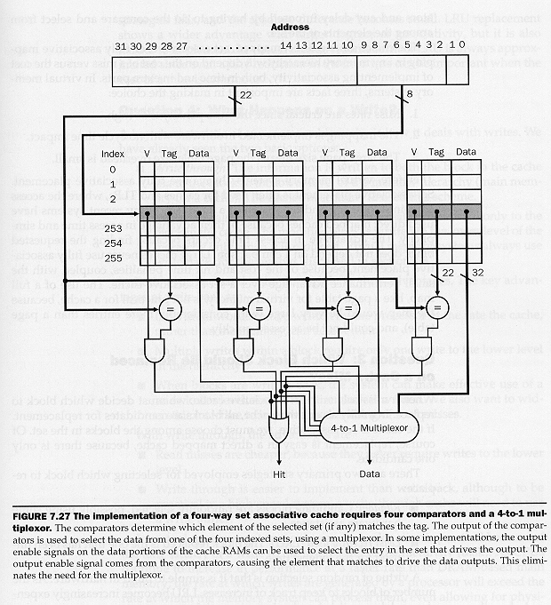
29. Quais são os principais parâmetros de desempenho de I/O?
30. Existem três tipos básicos de barramentos: barramentos de memória, barramentos de I/O e barramentos intermediários. Quais são as características de cada um deles?
31. Qual tipo de barramento, síncrono ou assíncrono, é mais adequado para conectar dispositivos de I/O de diferentes velocidades ao processador? Por que?
32. Explique o que é um canal de comunicação simplex, half-duplex e full-duplex.
33. A figura abaixo mostra um protocolo de handshaking típico. Descreva cada um de seus passos.

